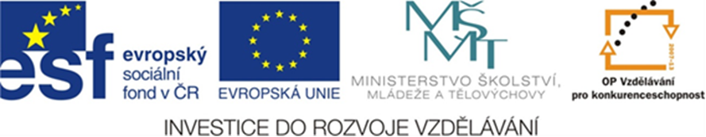

Škola: Základní škola a Mateřská škola Halže, příspěvková organizace
Autor: Mgr. Jarmila Kočandrlová
Název: VY_32_INOVACE_02_ČJ_ČJ 2 Opakování tvrdých a měkkých souhlásek
Číslo projektu: CZ.1.07/1.4.00/21.3551

ANOTACE:
Určeno žákům 2. r. ZŠ k prověření znalostí učiva o tvrdých a měkkých souhláskách.

ČJ 2 Opakování tvrdých a měkkých souhlásek jméno: _____________________


- Do každého korálku napiš jednu tvrdou souhlásku.
Bodů max.7______

- Do každého srdíčka napiš měkkou souhlásku.

Bodů max.9____
- Do každého obdélníčku napiš jednu tvrdou slabiku.
Bodů max.7______
- Do každého obdélníčku napiš měkkou slabiku.
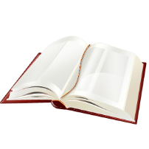
- Piš slova k obrázkům: Bodů max.9____
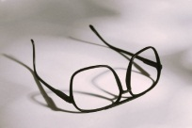

Bodů max.16____
- Doplň do slov i,í nebo y,ý:

J__rka kř__č__
ostr__ nož__k
smažen__ ř__zek
hněd__ kož__šek
c__zí dět__
krátk__ př__běh
tužk__ a pastelk__
past__čka na myš__
vysok__ modř__n
zimn__ sport___
šetř__ pen__ze
šat__ ve skř__n__
párk___ s hořč__c__
jarn___ květ__n__
Bodů max.32 _______

CELKOVÝ POČET BODŮ max.80______

ZNÁMKA:

HODNOCENÍ:
80, 79, 78,76, 75, 74, 73, 72 ........................................................1
71, 70, 69, 68, 67, 66, 65 ............................................................2
64, 63, 62, 61, 60, 59, 58..............................................................3
57, 56, 55, 54, 53, 52, 51..............................................................4
50 a méně....................................................................................5

CITACE:

Použity kliparty z webu www.office.microsoft.com

